Házi forrasztópálca. A forrasztópálca fajtái és a választásuk

Szerszám - 2015/10/10

Pulzáló forrasztópálca "Moment"
Az egyik ilyen nap a régi tetőtől - a forrasztópisztoly "Moment" -jét vettem ki.
(10 éves, ő feküdt tétlen, hibás. Az idő nem elég katasztrofálisan.) Cserélje ki a kiolvadt teljesítmény tranzisztorok modern high BUT16 (nagy részvényopciók) helyébe a hatalmas zener tranzisztor KT817 KS210 a Zener az adatbázisban. Megszerzett!
Elkezdtem keresni egy rendszert - sehol. Csak az első számítógépes BK0010-11M áramkör emulátorában találtam, amelyet a saját SET vázlatos szerkesztőm rajzol. Nosztalgia! ..
Legyen ilyen.
Az ötlet a következő. Cserélje ki a nagy teljesítményű transzformátort a szovjet forrasztópáka "pillanatában" egy könnyű kis ferritmel. Ehhez a munkafrekvencia 20 kHz-re emelkedik.
A master oszcillátor a 176LE5 chip két OR-NO elemén van összeállítva. Impulzusokat generál 80 kHz frekvencián. Ezután jön a frekvenciaosztó a 176TM2 chip 4 - két D-flip-flopja számára. A fennmaradó két elem vagy nemmel összeszerelt impulzus forgalmazója a felső és az alsó gombok a teljesítmény fél-híd, amely egy „halott” között eltelt idő kikapcsolása egy gombot, és fordult a másik. Ezek az impulzusok keresztül Bridge Driver tranzisztorok KT315, KT361 ringató a primer tekercs a megfelelő T1 transzformátor, amelynek szekunder tekercse van vezérelve hálózati kapcsolót.
Teljesítmény kulcsok vannak betöltve, hogy a primer tekercs a transzformátor T2, a szekunder tekercs, amelynek (1 kör réz busz) felvisszük egy acélhuzal - forrasztó csúcs.
A tekercs III táplálja a LED-et (van egy munkajelzője, de most a háttérvilágításhoz szuperbright LED-et alkalmazhat).
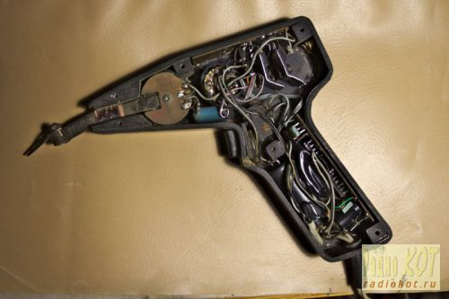
C3, C4 100 μF és magasabb kondenzátorok. Feszültség nem kevesebb, mint 160 V. diódák párhuzamos hálózati kapcsolók - típusú KD226, vagy a modern, nagy sebességű (több mint 400 V, és 1 A). A hatalom kulcsait duralit lemezekkel csavarozzák meg - radiátorok a hűtés megkönnyítésére. Általában nagyon kevés meleg.
Etetés egy alacsony aktuális részének - egy egyenirányító és egy erős parametrikus stabilizáló Zener dióda D815 (helyébe teljesítményű tranzisztor és egy alacsony teljesítmény Zener KS210) és egy előtét kondenzátor mikron 0,22 x 250 B.
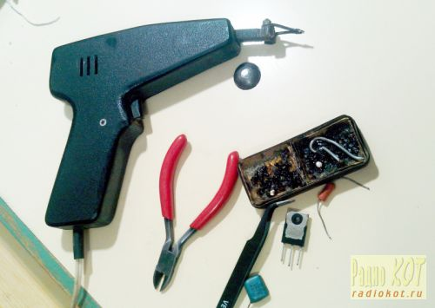
A forrasztópáka kényelmes, könnyű és kompakt. Elég megbízható. Az érzékelés teljesítménye 20-30 watt. Kétszer
minden alkalommal repült intenzív használatra erős zener dióda D815 (amíg nem helyettesítette azt teljesítmény tranzisztort a Zener-dióda a bázis), miután levették teljesítmény tranzisztorok (KT872), tedd a teljesítmény tranzisztorok számítógépes tápegység, dolgozott sokkal megbízhatóbb.
A testet fekete polisztirolból vágták és diklór-etánnal ragasztották.
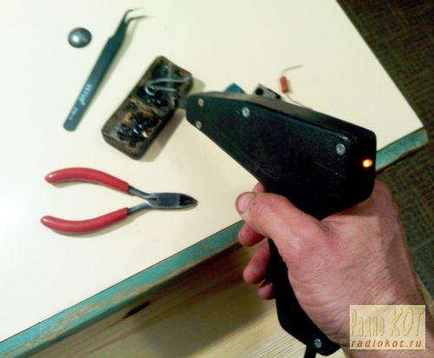
Most a hiányosságokról. A cserélhető rézcsíkokat vezetékről tervezték
1,5 mm. De itt van egy hiba a számításokban. mert rézhuzal túl magas a feszültség a másodlagos. Mivel kevesebb mint egy fordulatot nem lehet feltekerni, meg kell növelni az elsődleges (kb. 300-400 fordulatot). Nem visszafordultam, de acél csípést alkalmaztam. A forrasztás érzékelése szerint egy kicsit rosszabb, de "örök".
A második hátránya - a szekunder tekercs nagyon egyenlőtlenül oszlanak el az mágneskör - nagyon valószínű, hogy a helyi telítettség és indulás a teljesítmény tranzisztorok (amit történhetett réz csúcsa). hogy
megszünteti ezt a hátrányt, lehetséges, hogy a szél a szekunder tekercs 6-8 egyetlen tekercs, és csatlakoztassa (hegesztés), akkor ezek a tekercsek párhuzamosan (vagy tömeges körben, de nem nélkülözheti a esztergagép). Ezután a mágneses áramkör teljes mértékben felhasználásra kerül, és a forrasztópáka erősebbé válik.
ID: 2493

Hogy tetszik ez a cikk?
Ismeretes, hogy forrasztáshoz a vezetékeket az elektronikus alkatrészek, vagy a különböző fémes struktúrák szükséges időnkénti melegítésével a forrasztóanyag olvadási és a fűtőfelület vezetékek forrasztva a kívánt hőmérsékletre.
Az ismétlődően megismételt forrasztással az alkatrészek beszerelésének folyamata sokkal hosszabb ideig tart, mint a forrasztott felületek fűtött hegyének rövid érintése.
Nyilvánvaló, hogy ebben az esetben a szokásos (gyári vagy házi készítésű) forrasztópálca a legtöbb esetben használaton kívül van, és elveszi az elfogyasztott energiát. A forrasztóeszközök használaton kívüli energiafogyasztásának csökkentése üresjárati idő alatt impulzus forrasztópáka kifejlesztésére került sor,
Ipari impulzusos forrasztópáka
röviden csak a forrasztás idején. Ennek az eszköznek a neve a rövid távú impulzusok formájában a villamosenergia-fogyasztás, néhány másodperces időtartamra, elegendő ahhoz, hogy a csípést felmelegítse és elvégezze a munkát.

A működés elve
A fő különbség abban rejlik az impulzus forrasztási eljárás felmelegíti a hegye, amely egy körív egy hajlított rézdrót (mint a levél «U»), amelyen keresztül elektromos áramot vezetnek nagy erő szükséges, hogy elérjék a kívánt hőmérsékletet.
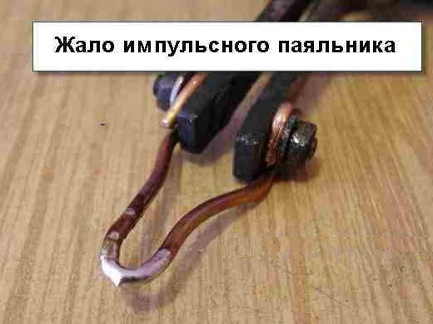
Fűtött rézhuzal csavarral
Az ilyen forrasztópáka tápegysége biztosítja a teljesítményt feszültség 1-2 És a jelenlegi 25-50 A. Egészen a közelmúltig, ezek a célkitűzések aktívan használják a hagyományos transzformátor, melynek szekunder tekercse van kialakítva, és néhány fordulattal viszonylag nagy réz busz-szakasz (néhányszor nagyobb, mint a keresztmetszet a huzal tip elkerülése érdekében melegítésével a tekercs maga működési idő).
Szintén nagy keresztmetszetű kell gyűjtősínek, funkcióját látja el a csúcsát a tulajdonos, így a test kerül egy forrasztó pisztoly, ami annak köszönhető, hogy a forgó nyél, mint egy pisztoly.

Az ipari impulzus forrasztópálca tipikus formája
De jókora méretek és jelentős súlyt transzformátor hogy kényelmetlen dolgozik egy forrasztópáka, így az utóbbi időben kapcsolóüzemű tápegységek volna használni, amelyek sokkal kisebb és könnyebb.

Az áramforrások az impulzus forrasztó vasalók táplálására szolgálnak
Az impulzus forrasztó vasalatoknak ez a neve is az ilyen készülékekben használt tápegységek javításával és miniatürizálásával jár elektronikus áramkörök nagyfrekvenciás feszültségimpulzusok átalakítása, jóllehet hagyományos leereszkedő transzformátor megfelelő teljesítmény.
Ezért egy impulzus forrasztópálca létrehozása a saját kezével, eldöntheti, mely tápegységet fogja használni - egy leeresztett transzformátorral vagy elektronikusan. Az első lehetőség előnye rendkívül egyszerű elektromos áramkör - a szekunder tekercs vezetékek közvetlenül összekapcsolódnak a vezetőképes csővezetékekkel.
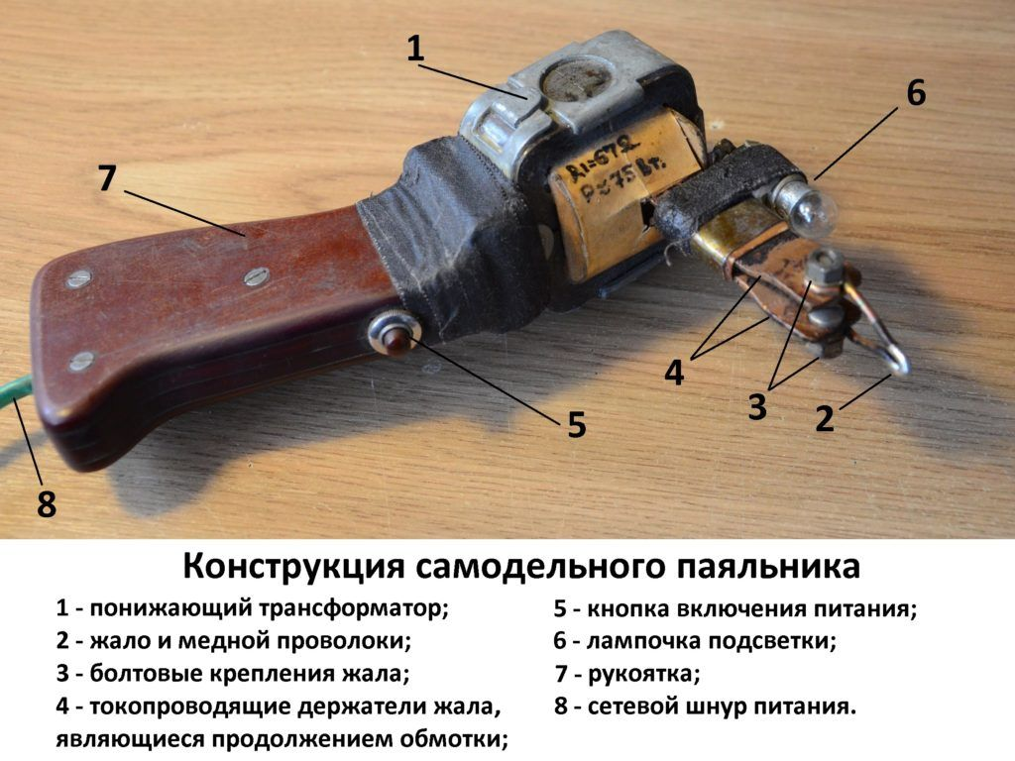
Példa önmetszetű forrasztópákra egy leereszkedő transzformátorral
A hátrányok közé tartozik a készülék mérete és súlya, valamint észrevehető rezgés a működés során. Ezen túlmenően, a primer tekercs gyakran kiégnek miatt instabil feszültség és gyakori torlódások, és lehetetlen, hogy önállóan végzi visszatekercselő anélkül, speciális berendezések és a megfelelő tekercselő huzal.
Ezért sok rádióamatőr, aki egy lecsapódott transzformátoron alapuló meghibásodott forrasztópáka javítását használja megfelelő elektronikus tápegység, a szekunder tekercs helyett.
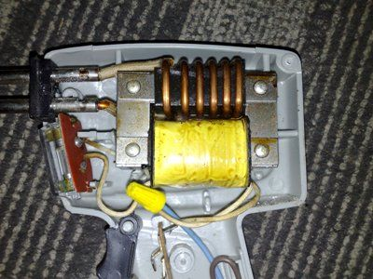
Az ipari forrasztópákaban égetett transzformátor
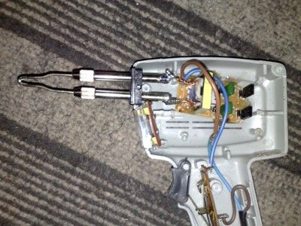
A nagyteljesítményű transzformátort egy miniatürizált elektronikus tábla váltja fel

A lefelé irányuló transzformátor átalakítása
Gyártását forrasztó pisztoly, mert lekapcsolható transzformátor áll rendelkezésre, amely lehet bármilyen típusú mágneses, még ennél is fontosabb, hogy beleférjen a teljesítmény 50-150 watt.
Az elsődleges hálózati tekercs változatlan marad, és a másodlagos készüléket a transzformátor szétszerelésével távolítjuk el. Ami fűtés forrasztócsúcsra kritikus áram, a pontos számítás a menetek száma figyelmen kívül lehet hagyni összpontosítva a lehetö legmagasabb keresztmetszeti területe a tekercselés a gumiabroncs.
Rendszerint elegendő lesz egy rézbusz két fordulata vagy szőtt rugalmas rézhuzal, 6-10 mm² keresztmetszetű, amely oly módon kell elhelyezni, hogy azok nem korlátozódnak a egymást, és a transzformátor mag.
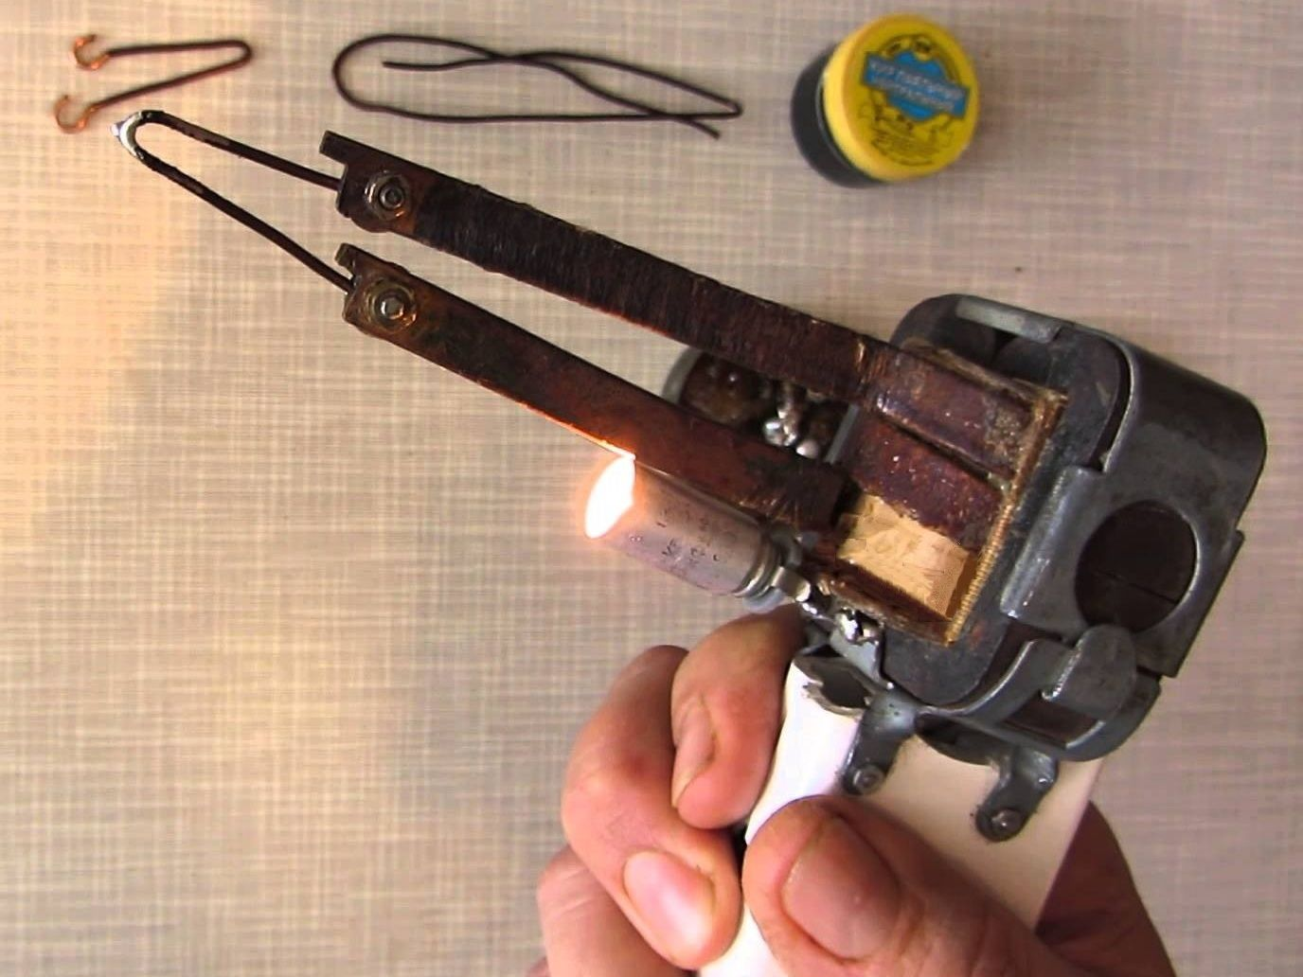
Rézbusz szekunder tekercs formájában
Abban az esetben, ha egy rézbuszot tekercselésként használnak, a kapcsok végzik a sztinger birtokosának funkcióit.
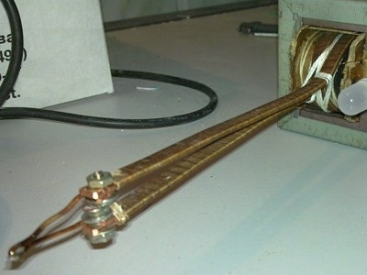
A tekercselés folytatása a szúrás birtokosa
Tekerd fel a rugalmas gumi legyen óvatos, hogy ne sértse meg a primer tekercs, akkor ellenőrizni kell a nyílt és zárás.

Elektronikus transzformátor átalakítása
Létrehozása forrasztó pisztoly a kezüket a „nulla”, vagy egy kész testét a tulajdonosok, sok sonka használják transzformátor elérhető elektronikus tápegység halogén lámpák 12V, 50-150Vt kapacitás, ugyanakkor bütyköl a szekunder tekercs.
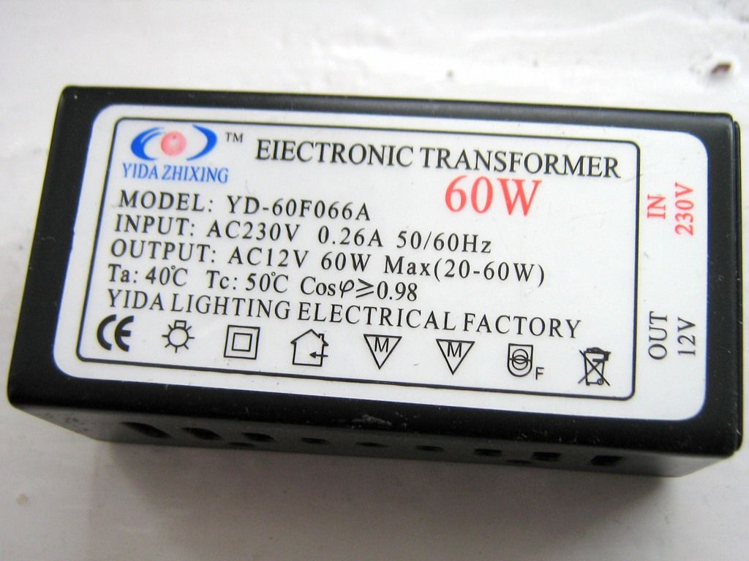
Elektronikus transzformátor (halogén lámpák kapcsolóereje)
Mivel a készülékben nincs más változtatás, tipikus elektromos kapcsolási rajz az impulzus tápegység csak példaként szolgál, anélkül, hogy elemezné az elemek funkcióit és leírná az üzemeltetés elvét.
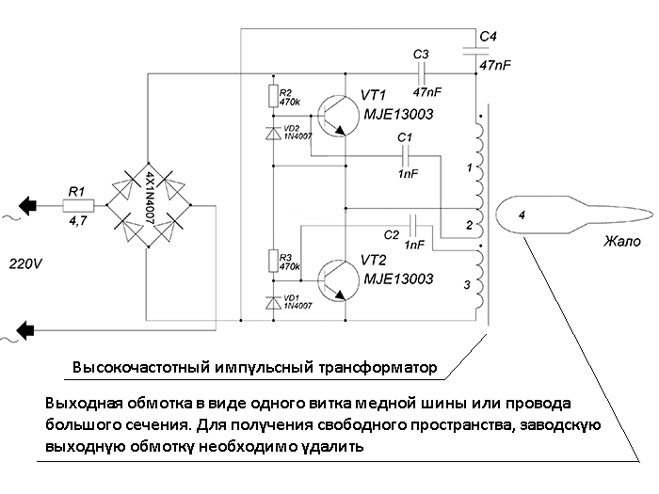
Impulzus transzformátor az átkapcsolandó áramkörben
Ebben az esetben meg kell jegyezni, hogy elérjék a szükséges feszültség impulzus transzformátort nem igényel ilyen nagy méretű mágneses kör és a minimális számú menetet, így a módosítás a szekunder tekercs lehet egyetlen fordulat.
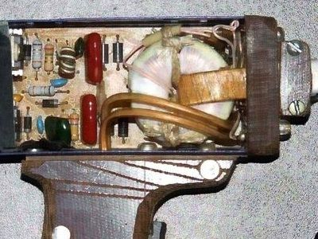
Egy kimenet bekapcsolja az impulzus transzformátor toroidális mágneses áramkörét
Ha a meglévő gumiabroncs vagy a rugalmas huzal keresztmetszete nem kielégítő, akkor a tekercselés párhuzamos csatlakoztatásával növelhető.
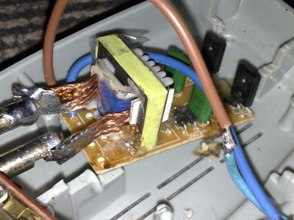
A párhuzamos fordulatok csapjainak összekötése a tűzés tartójával
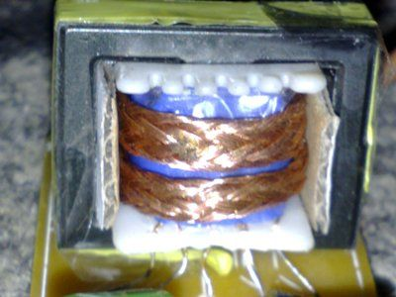
Párhuzamos fordulatú rugalmas szövött réz sodrott huzal
Mivel a régi szekunder tekercs lehet eltávolítani szétszerelése nélkül a transzformátor, és hozzon létre egy újat, akkor egyszerűen behelyezi egy tekercset üregeibe a szigetelőanyag és a vasmag, kapcsolóüzemű tápegység utómunka folyamat nem túl nehéz, még a kezdő mester.

Forrasztási csúcsgyártás
Mivel a pákahegyet kell használni rézdrót, átmérője 2,1 mm, amely összeköti azt a tartók útján csavarozott vagy meglévő kész befogóhüvelyek vegyületek.
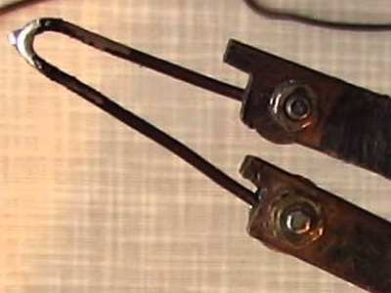
Csavaros rögzítés a lemezekre
Pontosabban, a huzal vastagsága, empirikusan határozzuk meg - a sebesség, amellyel a forrasztási hőmérséklet eléri az üzemi tartomány - a vékonyabb a huzal tip, annál gyorsabban fognak felmelegedett. De másfelől túlságosan magas a hőmérséklet, ami lehetetlenné teszi a forrasztást, és gyors vezetékek viseléséhez és a huzal kiégéséhez vezet.
Növelésével a keresztmetszet a huzal eléréséhez szükséges egy elfogadható idő (4-8 másodperc) és a fűtés tip, hogy megakadályozzák a túlmelegedéstől. Nem szabad elfelejteni, hogy a növekedés keresztmetszeti területe a hegyét a huzal növeli az energiafogyasztást és a fűtés a transzformátor szekunder tekercse.
Ezért választotta a megfelelő átmérőjű Stingers és próbálja házi forrasztó munka elvégzését követően többször forrasztási folyamat, szükséges, hogy ellenőrizze a fűtés a szekunder tekercs - ne legyen túl forró, sokkal kevésbé lesz meleg - egyébként a transzformátor túlmelegedhet és ólom kiégetni a primer tekercs és a gyújtás elszigetelten.
A munka kényelme érdekében gyakran csatlakoztasson egy izzót vagy egy LED-et, szinkron bekapcsolva és a forrasztás helyének megvilágítására.
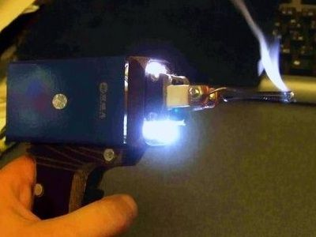
A fényes LED a forrasztópáhval szinkronban villog, és meggyújtja a forrasztás helyét

Előnyök és hátrányok
Felvette a szükséges adatokat a piacon, vagy szétszedni más eszközök, amelyek legkisebb készségek radiodela, gyűjthetünk a forrasztópáka a kezét, hozzátéve, hogy a eszköztárát, amely kiemelkedik az ilyen paraméterekkel:
- Gazdaságos - a villamos energiát nem használják, ha az eszköz üres;
- Biztonság - nem működő állapotban mindig a csípő hideg, amely kizárja a bőr égését, a tárgyak meggyulladását és a hálózati kábel szigetelését a véletlen érintkezés esetén;
- Kényelem a javításban - a fűtőelem hiánya kiküszöböli a kiégést, és a hegyek gyártása és cseréje sokkal egyszerűbb, mint egy hagyományos forrasztópáka, ahol gyakran elakad.
A hiányosságok közé tartoznak a viszonylag nagy méret és súly, ami fizikai erőfeszítést igényel, és hosszas munkavégzés után fáradtságot okoz. Ezért sok rádió amatőr megosztja az elektronikus áramkört és egy impulzus transzformátort, megkönnyítve ezzel a hangszeret.
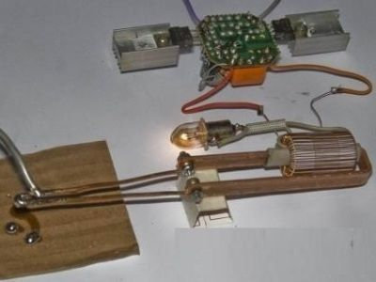
Az elektronikus áramkör és az impulzus transzformátor elválik
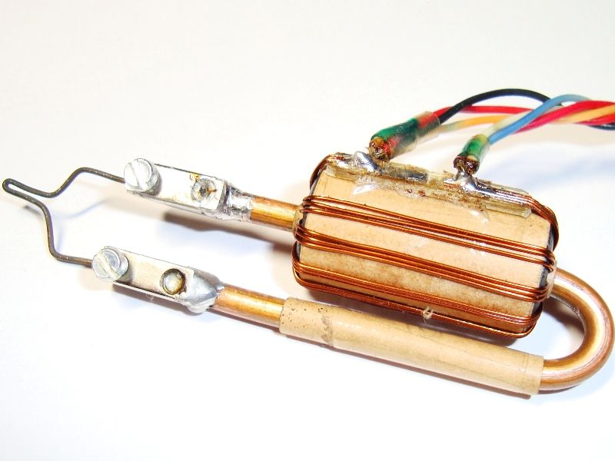
Elkülönítve az áramköri transzformátortól
Ez az elképzelés született, miután egy jó barát készített egy hasonló forrasztópátot, ahol az ET-t (elektronikus transzformátor) használták fel a halogén lámpák 12 voltos leadására. Valójában nem találtam semmi új dolgot, csak egy hasonló forrasztópákot szereltek össze egy 50 wattos, kompaktabb és alacsony teljesítményű elektronikus transzformátor használatával. Ezzel szemben a nagy teljesítményű ET Transzformátor készül a W-alakú mag, a kívánt tekercselő nagyon kellemetlen, ezért először meg kell leolvaszt és szétszerelni a transzformátort.
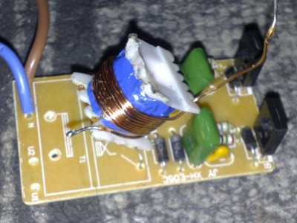
A 12 voltos tekercselés 8-10 fordulattal 0,8-1 mm-es huzalból áll, ennek a kanyargósnak és a szélnek egy újabbat kell felhúzni.
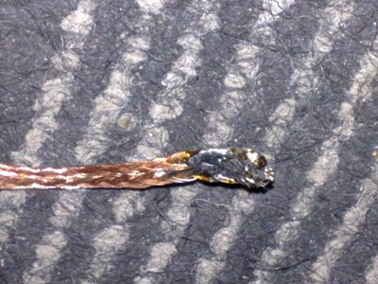
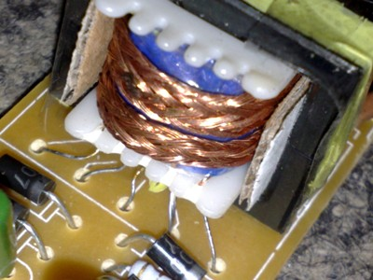
A tekercselés csak egy fordulatot tartalmaz, a tekercselés egy busz által történik szakasz 5-6 mm. Az én esetemben a képernyőt buszként használták egy televíziós kábellel.
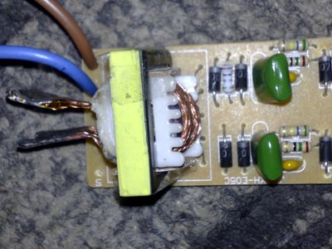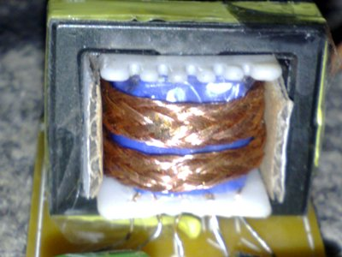
A tekercselés után meg kell adnunk valamilyen tartósságot. Ehhez kartonpapírdarabokat helyeznek a mag oldalán.
Korábban német forrasztópáka volt pisztoly formájában. Az ilyen forrasztópálca munkájának alapja megegyezik az impulzuséval, csak hálózati transzformátort használ. Bízza ezt forrasztópáka rendkívül kellemetlen, mert a nagy súly, míg a hosszú távú felvétele a transzformátor túlmelegszik nagyon (egyszer még égett tekercs hálózatot kellett rázni magam).
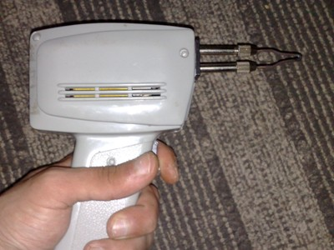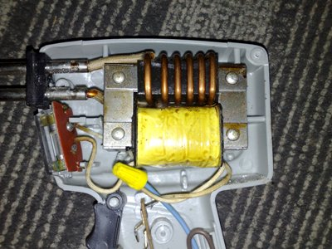
A mi rendszerünkben nincsenek olyan hátrányai, még hűtőbordák nélkül is, a kulcsok felszabadulása elhanyagolható.
A gumiabroncs végeit egyszerűen forrasztják a tűzhely tartójához, gyakorlatilag nincs hőtermelés, így a forrasztóanyag fog tartani.
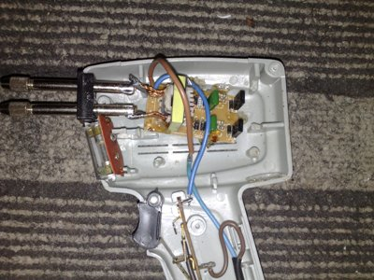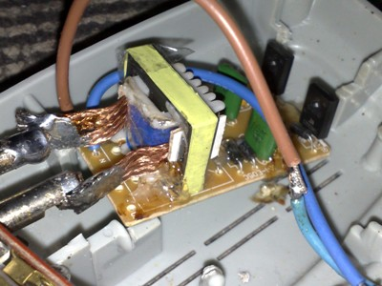
Az elektronikus transzformátor tábla hagyományos szilikonokkal erősödött, nem voltak további eszközök és eszközök.
ET szabványos rendszer, mint - a félhidas inverter, ellentétben Taschibra termelői kör, ez a blokk meglehetősen stabil, nincs külön transzformátor OS és az alapvető kulcsok tekercsek seb a fő transzformátor. Az alábbi diagramra tekintünk.
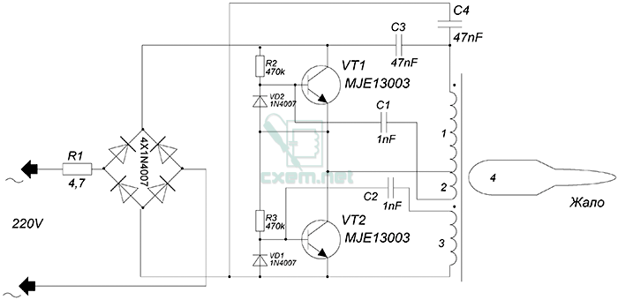
Működés közben a tekercselés nem melegszik, de hosszú távú kapcsolás esetén a hő a csípőtől a tekercsig terjed.
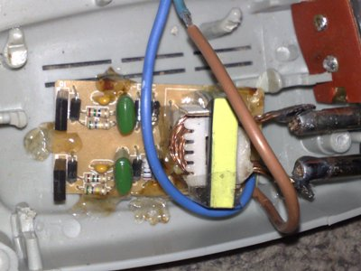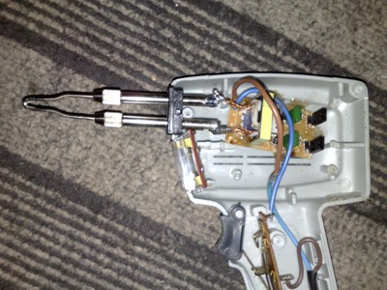
Forr kiderült meglehetősen egyszerű, szúró fűtött csak 5-6 sekund.Ego lehet használni szerelési munka, de a nagyobb ügyek (ón táblák, stb) ez a forrasztópáka nem a legjobb megoldás.

Rádióelemek listája
kijelölés | típus | értékelés | Száma | megjegyzés | üzlet | A notebookom
VT1, VT2 | Bipoláris tranzisztor | MJE13003 | 2 |  | Keresés a chipen és a dip | A jegyzettömbre
 | Dióda javítása | 1N4007 | 4 |  | Keresés a chipen és a dip | A jegyzettömbre
VD1, VD2 | Dióda javítása
A forrasztópala jó alternatíva a drága analógok számára. A helyesen megtervezett termék minden olyan feladattal megbirkózik, amellyel szembenézhet a mindennapi életben (a repülő kapcsolatok helyreállítása, a forrasztási vezetékek a hosszabbítás során stb.).
1. ábra Egy egyszerű forrasztópálca diagramja.
Az elektromos kéziszerszámok modern piacán a vasalók széles választékban kaphatók. Belföldi és külföldi modellek lehetnek, amelyek nem csak a költségeken belül, hanem a tervezés és a működési elvek között is különböznek. Ezért, mielőtt önszerelt forrasztópáka összeállítása elkezdené, figyelembe kell vennie az eszköz besorolását és meg kell értenie az egyes műveletek típusát. Ezzel a tudással olyan funkcionális terméket hozhat létre, amely nemcsak kényelmesen, hanem biztonságosan is dolgozik.

Háztartási forrasztó vasalatok fajtái
A forrasztópáka olyan elektromos szerszám, amely fémösszetevõket forrasztható egymáshoz. A forraszanyagként réz, ón, ólom és hasonlók alapú fémötvözeteket használnak.
A legegyszerűbb forrasztópala a következő elemekből áll (1. ábra):
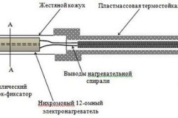
2. ábra: Egy mini-forrasztó vasalat mikrohullámú fűtőelemekkel.
- szúrás;
- rúd;
- fűtéssel;
- a test;
- a fogantyú;
- egy elektromos vezetéket egy dugóval.
A rúd és a rúzs piros rézből készül. Ez annak köszönhető, hogy ez az anyag nagy hővezető képességgel rendelkezik, így a fűtőelem (nichrome spirálszál) hője szabadon forraszthatóvá válik, és ennek eredményeképpen a fém forrasztása valósul meg.
A spirálfűtőelem (EPSN) szerszámon kívül más típusú forrasztópák is léteznek, amelyek közül a legnépszerűbb:
- Indukció. A működésének elve az induktor elemén alapul. A ferromágneses mag köré egy indukciós tekercs segítségével mágneses tér alakul ki, amely a csúcs melegítéséhez vezet.
- Kerámia. Ebben a műszerben a munkaelem egy kerámia rúd, amely felmelegszik, amikor elektromos áramot alkalmaznak rá. A kerámiából készült termékeket a magas hatásfok, a csúcs gyors felmelegítése, a kimeneti hőmérséklet és a tartósság beállítása jellemzi.
- Pulse. Egy ilyen forrasztópálca olyan, mint egy pisztoly, amelyet a trigger gomb megnyomásával aktiválnak. Az impulzusos eszköz fő előnye a csúcs szinte azonnali felmelegedése (4-6 s-on belül).
- Akkumulátort. Az akkumulátort áramforrásként használják. Az ilyen termék teljesítménye körülbelül 16 W, így csak egyszerű elektronikus elemeket forraszthatnak.

Mini-forrasztópálca saját kezekkel
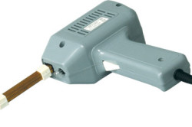
3. ábra. A pulzáló forrasztópáka egyszerűen elvégezhető az elektronikus mikroáramkörök szerelésén.
A legtöbb miniatűr forrasztópáka a mikroáramkörökkel való munkavégzéshez a következő eszközöket és anyagokat kell előkészíteni:
- 12 V tápfeszültség vagy transzformátor;
- hőforrás (gáz vagy elektromos kemence);
- 0,2 mm vastagságú és 30-35 cm hosszúságú nikkelhuzal;
- rézhuzal 1.5. szakasz mm és hossz 3,5-4,5 cm;
- fém cső;
- műanyag fogantyú;
- elektromos vezeték egy dugóval;
- rézfólia;
- szilikátragasztó;
- talkumpor.
A 8. ábrán egy mini-forrasztópáka és egy mikrohullámú fűtőelem diagramja látható. 2. A rézhuzal első dolog egy szúrás. Ehhez a fájl egyik végét kényelmes formában (kétoldalas sarok vagy kúp) élesítik. A kezelt területeket meg kell konzerválni.
Ezután egy szigetelő oldatot összekeverünk a szilikátragasztóval és a talkummal. Továbbá a jövő forrasztópáka hegyét rézfóliával kell bevonni. Ebben az esetben a termék (kb. 1,0-1,5 cm) munkaterületének nyitottnak kell lennie. Az elkészített elektromos szigetelőanyag vékony rétegét fóliára helyezzük és 120-140 ° C-on szárítjuk.
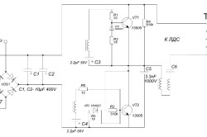
4. ábra. Elektromos áramkör egy önzáró impulzus forrasztópáka.
A következő szakaszban a nikróm huzal megreped. A tekercseknek szorosnak kell lenniük, az egyenes végének kb. 3 cm-nek kell lennie, és a görbületnek - 6 cm-nek kell lennie, majd a terméket újra fel kell tölteni az elkészített oldattal és ugyanazon a hőmérsékleten kell szárítani.
A huzal hosszú végét a fémcsőre helyezzük úgy, hogy a távolság és a kisebb vég között maximális legyen. Ezt követően az utolsó kezelést szigetelő oldattal és annak sütésével végezzük. A fûtõelem a kályhával készen áll.
Az utolsó szakaszban a fogantyún keresztül húzódik egy tápkábel, amelyhez a nikróhuzal kiálló felületei csatlakoztatva vannak. A meztelen területeket szigetelni kell a maradék keverékkel. Ahhoz, hogy megóvja kezeit a fűtőelem égési sérüléseitől, különleges hőszigetelő anyagot helyezhet el. Egy ilyen öntvényes forrasztópáka csatlakoztatásához egy leeresztő transzformátoron vagy egy 12 V tápegységen keresztül kell lennie.

Az impulzus forrasztópáka összeszerelése
A impulzusos forrasztópáka egyszerűen elvégezhető az elektronikus mikroáramkörök szerelésén. A munkadarab, mint az első példában, egy rézhuzal, amelynek fűtését kisfeszültségű impulzusos árammal hajtják végre (3.
Impulzus típusú forrasztópálca előkészítése előtt olyan eszközöket és anyagokat kell készítenie:
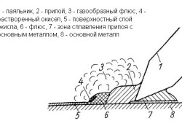
- teszter;
- fogók, kapcsok, fájlok;
- elektronikus transzformátor;
- rézhuzal vastagsága 1,5 mm;
- 1,0 mm átmérőjű rézhuzal;
- lED;
- be / ki gomb;
- dielektromos rack;
- szigetelő ház.
Az önbeállított impulzus forrasztópáka elektromos rajza az 1. ábrán látható. 4. Ennek az eszköznek a fő eleme egy elektronikus transzformátor, amely alapján 40 W teljesítményű impulzusos erőátviteli egységet szerelhetünk be lámpákba napfény. Ebben a berendezésben a transzformátor szekunder tekercselését el kell távolítani, majd 1-2 mm vastag rézvezetékkel 1-2 fordulatot kell fordítani a mag körül.
Ezután a megváltozott transzformátor egy előkészített esetben pisztoly formájában van felszerelve. Amint a trigger aktiválja a be / ki kapcsolót. A csomagtartón egy dielektromos állvány van felszerelve egy rézcsúccsal a végén egy hurok formájában. A munkadarab a transzformátoron megcsavarodott huzal végéhez van csatlakoztatva. Amikor megnyomja a trigger gombot, az áramkör bezáródik, és a rézkályha felmelegszik. A forrasztópáka munkájának megfigyeléséhez LED-del is felszerelhető.
A forrasztópálca gyártásakor nincs semmi nehéz a saját kezével, így mindenki képes kezelni a közelgő munkákat. Ne felejtsük el, hogy ez a termék villanyárammal működik. Ezért a munkavégzés során vegye figyelembe az elektromos biztonság minden szabályát, amely megóvja a sérülést és a szerszámot - korai meghibásodástól.
A szabványos forrasztópáka egy fűtőberendezéssel rendelkezik, amely egy nikrómhuzalból áll. A vezetékből származó hőt a réz csúcsa adja. Még otthon is könnyű. Az egyetlen hátránya, hogy hosszú ideig kell várnia, amíg a kívánt hőmérsékletre felmelegszik. De egy pulzáló forrasztópáhában hiányzik ez a hiány. Megkapta ezt a nevet, mert 5 másodperc alatt és még gyorsabban felgyullad. Leggyakrabban a forrasztópák hegye egy 1 vagy 2 mm átmérőjű hajlított rézből készül.
Az impulzus forrasztópálca csúcsa mindössze 5 másodperc alatt felmelegszik.

Pulzáló forrasztópáka és saját kezű gyártása
A rendszer, amellyel rendbe hozták, sokkal bonyolultabb, mint a szokásos. Ahhoz, hogy egy ilyen forrasztópálca a saját kezűleg legyen, egy elektronikus típusú transzformátorra van szüksége. Több halogén lámpához van csatlakoztatva, amelyek kimeneti feszültsége 12 volt. Ez a transzformátor további fejlesztésre szorul. Ennek lényege, hogy megköveteli a szekunder tekercselés és a további tekercselés eltávolítását az 1-2 rézhuzal fordulata 1 mm vastag. Egy kész, már megváltozott tekercselés a hajótest alatt helyezkedik el, ami úgy néz ki, mint egy pisztoly, amely egy ravaszt. Ezzel a kapcsolóval a forrasztó készülék bekapcsol. Egy másik változás az a hely, ahol a fogadott fegyver hordója van elhelyezve, egy dielektromos típusú állványt helyeznek el, mellette egy rézdrótot, amelyet "csípésnek" neveznek. Az ilyen bilincs hasonló az orvosi csipeszhez, amelynek feszültsége egy gombnyomásos kapcsolón keresztül történik. A fogadott műszer módosításához egy fénykibocsátó diódalámpa van csatlakoztatva.
A lámpatest használata sokkal könnyebb lesz a forrasztáshoz. Ha egy ilyen eszközt használ, akkor egy dolgot figyelmen kívül kell hagyni. Ne tartsa túl sokáig a fûtés bekapcsolt állapotában. Ez segít elkerülni a bekötési rajzát.
Impulzus forrasztópáka összetevői:
- egy elektronikus típusú transzformátor;
- halogén izzók;
- rézcsúcs;
- lED-ek.
Vissza a tartalomhoz

Önkiszolgáló mikroáramú forrasztópáka
A különbözõ típusú készülékek mikrochip forrasztószerkezete közötti különbség az, hogy az elektronikus alkatrész túlmelegedése egyáltalán nem jelentkezik.
Az egyetlen dolog, hogy különleges védőeszközök jelenjenek meg, amelyek védik a chipet a törésektől. Ilyen forrasztó vasalatoknál a legmegfelelőbb a tápegységként működő eszköz. Szabályozott kimeneti feszültségnek kell lennie, 0 és 15 volt között. A fűtést okozó elem MLT ellenállás lehet, amelynek névleges értéke körülbelül 8 ohm és teljesítmény 0,5 Watt, néha ultrahangot használnak erre.
Egy ilyen ellenállás létrehozásához egy lábat kell eltávolítanunk, és arra a helyre, ahol rögzítettük, készítsünk egy lyukat (fúrással), amelynek vastagsága 1,1 milliméter. A biztonság megőrzése érdekében meg kell teremteni egy darab csillámot, hogy megóvja a végefelületet az ellenállás tálca belső üregétől való érintkezéskor, amikor a csípés be van helyezve. Így a mikroáramkörökhez forrasztó vasat kapunk. Már a "módosított" forrasztópáka a testének végéig minden sérült fogantyúval van ellátva, amelyen a rúd megszűnik. Ezt egy speciális textolittal végezzük, amelynek két oldala van, vagy egy összeszerelő lemez. Emiatt a feszültség az ellenállás típusú fűtőberendezésben biztosítja a tápfeszültséget a hajtóműből. Az eszköz készen áll.
A mikroáramú analóg elemei:
- ellenállás (tápegység);
- a törés elleni védelem eszközei;
- golyóspontos ház;
- lED-ek.
Így a fentiek figyelembevételével saját forrásokkal, impulzussal és mikrochipek használatával házi forrasztópáét készíthet otthon.
Источник: http://mekelektro.ru/hu/tool/homemade-soldering-iron-moment-kinds-of-soldering-irons-and-their-choice.html

